Pasos a seguir para quemar el Bootloader de un chip ATmega326P-U

Esta información ha sido extraída de [<https://www.youtube.com/watch?v=B5HT5IKcprE>]

Debemos conectar al chip de la siguiente manera.

[Captura extraída del video]

* El chip a quemar debe ser el que está conectado clandestinamente.
* Asegúrate de montar esto bien y no cruzar cables.

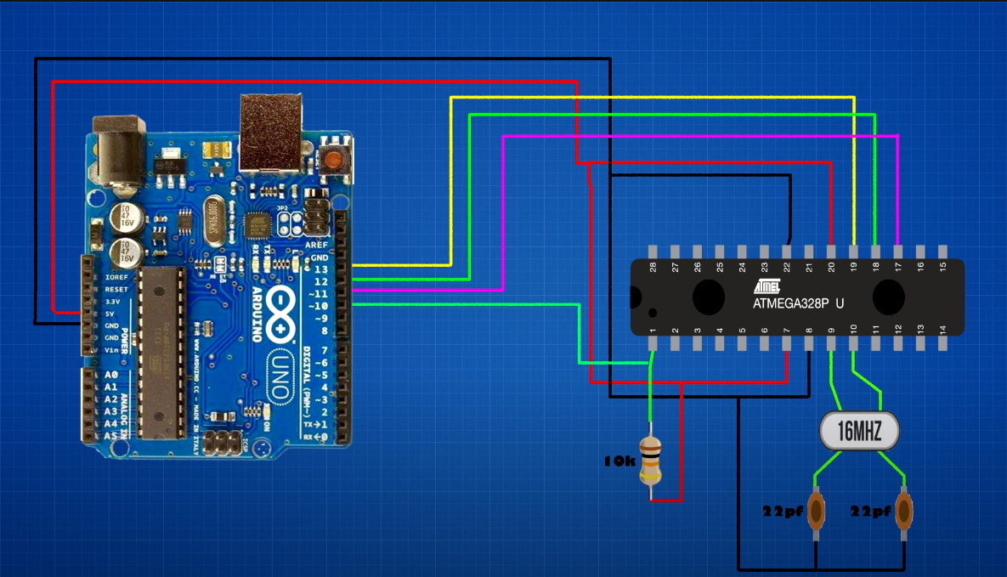

1. Una vez montado el circuito conectamos la placa Arduino Uno por USB
2. Abrimos Arduino Software
3. Abrimos File ➜ Examples ➜ 11.ArduinoISP ➜ Arduino ISP
4. Cargamos el codigo.
5. Abrimos Tools ➜ Board: “...” ➜ [Select Your Board]
6. Abrimos Tools ➜ Programmer: “...” ➜ Arduino as ISP
7. Abrimos Tools ➜ Burn Bootloader